7资源节约
7.1控制项
7.1.6垂直电梯应采取群控、变频调速或能量反馈等节能措施；自动扶梯应采用变频感应启动等节能控制措施。
【条文说明扩展】
建筑物设置了两部及以上垂直电梯时才考虑群控。能量反馈装置，一般应用于高层建筑时效果明显，可参见《电梯能量回馈装置》GB/T32271。
现行国家标准《民用建筑电气设计规范》JGJ16，及特定类型建筑电气设计规范（例如《交通建筑电气设计规范》JGJ 243、《会展建筑电气设计规范》JGJ 333）均有电梯节能、控制的相关条款。电梯和扶梯的节能控制措施包括但不限于电梯群控、扶梯感应启停及变频、轿厢无人自动关灯、驱动器休眠等。
【具体评价方式】
本条适用于各类民用建筑的预评价、评价。未设置电梯、扶梯的建筑，本条直接通过。建筑物设置了两部及以上垂直电梯时参与评价群控功能，垂直电梯釆取群控、变频调速或能量反馈等节能措施是并列的；自动扶梯釆用变频感应启动与垂直电梯的节能措施需同时满足。
预评价查阅相关建筑专业设计说明、设备表等设计文件，电梯与自动扶梯人流平衡计算分析报告。
评价查阅预评价方式涉及的竣工文件，还查阅电梯与自动扶梯人流平衡计算分析报告，电梯及扶梯订货产品资料，产品型式检验报告。
【条文解读】
该条文变化情况：沿用14版第第5. 2. 11 条，但评分项→控制项
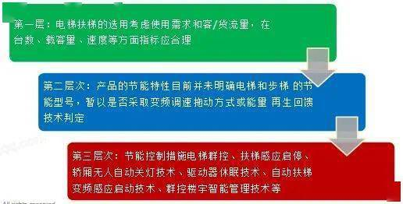
技术要点：
建筑物设置了两部及以上垂直电梯时才考虑群控。
未设置电梯、扶梯的建筑，本条直接通过；
仅设有1台电梯的建筑，无需群控，但应符合节能电梯相关规定；
垂直电梯采取群控、变频调速或能量反馈等节能措施是并列的；
自动扶梯采用变频感应启动与垂直电梯的节能措施需同时满足。
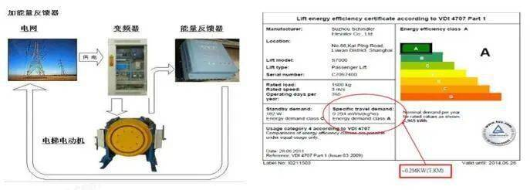
建议提交材料及技术要求：
专业分类 | 材料名称 | 技术要求 | 评价阶段 | 建筑类型
电气  设计 | 电梯及扶梯设计图 | 应包括电梯、自动扶梯选型参数表，配电系统图，控制系统图等。图纸应对电 梯和自动扶梯的选型计算做详细的说明 对于电梯的群控措施、自动扶梯的变频 调速、能量再生等多项节能措施，提供设计说明并与设计施工图纸内容吻合 | 预评价/评价 | 居建/ 公建
电梯样本 | 应体现项目中所选用电梯的性能、型号参数和节能控制措施 | 预评价/评价 | 居建/ 公建
电气产品说明、产品型式检验报告 | 应体现项目中所选用电梯的性能、型号参数和节能控制措施 | 运行评价 | 居建/ 公建
 | 电梯与自动扶梯人流平衡计算分析报告
其他 材料 | 设备运行记录 | 应包括电梯的一年运行能耗和自控运行数据 | 运行评价 | 居建/ 公建
相关技术及产品： 能源再生回馈电梯变频调速电梯单井道双轿厢运行技术（TWIN电梯系统）
【相关标准】
7.1.6条 | 电梯能量反馈 | GB／T 32271-2015 电梯能量回馈装置 | 878KB
【施工图审查】
电气工程专业：
1无电梯或扶梯的建筑，本条不参评。
2查阅设计说明、设备表。
建筑专业施工图审查通过，此条即通过。
审查材料：1.电气设计说明；
审查要点：
1.对于不设电梯、自动扶梯、仅设有一台电梯的建筑，本条不参评。
2.电梯应具有群控、变频调速拖动、能量再生回馈等至少一项技术，实现电梯节能。
3.扶梯应采用变频感应启动技术来降低使用能耗。

